Задания № 9
1.Найдите значение выражения 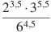.
2. Найдите значение выражения .
3. Найдите значение выражения 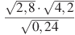.
4. Найдите значение выражения 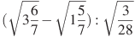
5. Найдите значение выражения 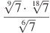.
6. Найдите значение выражения 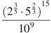.
7. Найдите значение выражения .
8. Найдите значение выражения 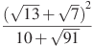.
9. Найдите значение выражения .
10. Найдите значение выражения 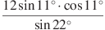.
11. Найдите значение выражения 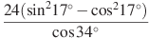.
12. Найдите значение выражения 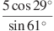
13. Найдите значение выражения 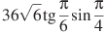.
14. Найдите значение выражения 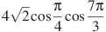.
15. Найдите значение выражения 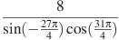.
16. Найдите значение выражения
17. Найдите значение выражения .
18. Найдите значение выражения .
19. Найдите значение выражения 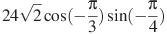
20. Найдите значение выражения 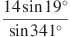.
21. Найдите значение выражения 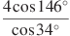.
22. Найдите значение выражения 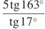.
23. Найдите значение выражения 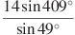
24. Найдите значение выражения
25. Найдите значение выражения
26. Найдите значение выражения 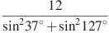
27. Найдите значение выражения 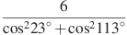
28. Найдите значение выражения 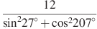.
29. Найдите , если 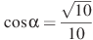 и 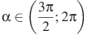.
30. Найдите , если 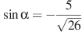 и 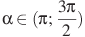
31. Найдите , если 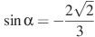 и .
32. Найдите , если 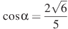 и 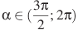.
33. Найдите , если
34. Найдите 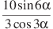, если .
35. Найдите значение выражения 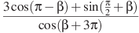.
36. Найдите значение выражения 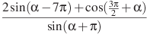
37. Найдите значение выражения , если .
38. Найдите 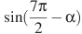, если и 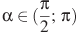.
39. Найдите 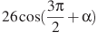, если 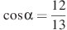 и 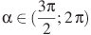.
40. Найдите 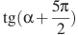, если .
41. Найдите , если .
42. Найдите 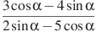, если
43. Найдите , если 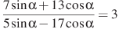
44. Найдите значение выражения 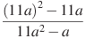.
45. Найдите значение выражения 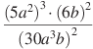
46. Найдите значение выражения 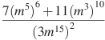
47. Найдите значение выражения 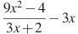
48. Найдите значение выражения 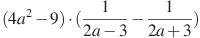
49. Найдите 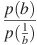, если 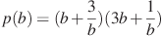. При .
50. Найдите , если 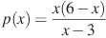 при .
51. Найдите , если 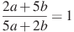.
52. Найдите , если 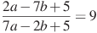
53. Найдите 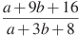, если 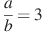.
54. Найдите значение выражения .
55. Найдите значение выражения .
56. Найдите значение выражения .
57. Найдите значение выражения
58. Найдите значение выражения , если .
59. Найдите значение выражения , если , .
60. Найдите значение выражения , если
61. Найдите значение выражения 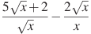 при .
62. Найдите значение выражения при .
63. Найдите значение выражения 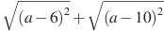 при .
64. Найдите значение выражения 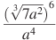 при .
65. Найдите значение выражения 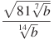 при .
66. Найдите значение выражения 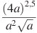 при .
67. Найдите значение выражения 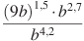 при .
68. Найдите значение выражения 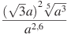 при
69. Найдите значение выражения 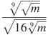 при .
70. Найдите значение выражения 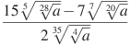 при .
71. Найдите 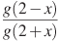, если при .
72. Найдите , если .
73. Найдите значение выражения .
74. Найдите значение выражения
75. Найдите значение выражения .
76. Найдите значение выражения
77. Найдите значение выражения 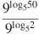.
78. Найдите значение выражения .
79. Найдите значение выражения .
80. Найдите значение выражения .
81. Найдите значение выражения 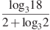.
82. Найдите значение выражения 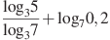
83. Найдите значение выражения
84. Найдите значение выражения .
85. Найдите значение выражения .
86. Найдите значение выражения .
87. Найдите значение выражения при
88. Найдите значение выражения 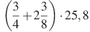.
89. Найдите значение выражения 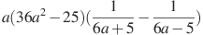 при .
90. Найдите значение выражения 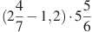.
91. Найдите значение выражения 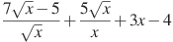 при .
92. Найдите значение выражения .
93. Найдите значение выражения 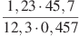.

94. Найдите значение выражения 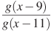, если .
95. Найдите значение выражения .
96. Найдите значение выражения 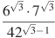.
97. Найдите значение выражения 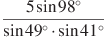.
98. Найдите значение выражения: .
99. Найдите значение выражения , если 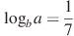.
100. Вычислите значение выражения: .
101. Найдите значение выражения 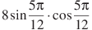.
102. Найдите значение выражения 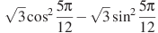.
103. Найдите значение выражения 

